***СК 3. (Семестриален Контрол 3)*** *на ИМ зимен семестър,* ***55/б*** *подгрупа Четв. 16 /12/ 2021 г.*

*Ф. Н. :161219049 Име и Фамилия:Николай Синоров*

--------------------------------------------------------------------------------------------------------------------------------------

**СК-3. въпрос 1.**

***Да се приложи Методът на триъгълника за проектиране на пространствено разположение на работните места в предметен участък на данните от таблица 1. Да се разработят два варианта на разположение, които да се сравнят по обема на транспортната работа и да се избере окончателен план на разположение.***

***Таблица 1.***

|  |  |  |
| --- | --- | --- |
| **Партида полуфабрикати, обработвани в предметен участък** | **Технологичен маршрут на партидите по работни места**  **Но …** | **Мощност на товарния поток**  **(бр./мес.)** |
| ***А*** | ***1 – 2 – 3 – 4 – 2*** | ***200*** |
| ***Б*** | ***1 – 4 – 6 – 5 – 6*** | ***300*** |
| ***В*** | ***1 – 5 – 1 – 4 – 6*** | ***100*** |
| ***Г*** | ***1 – 2 – 1 – 5 – 1 – 4*** | ***150*** |

**Решение на Въпрос 1:**

*Определяне на общата мощност на товарните потоци:*

|  |  |  |  |  |
| --- | --- | --- | --- | --- |
| От работно място № ..... | Към работно място № ..... | От партида | Мощност на товарния поток от съответните  технологични маршути [бр/мес.] | Обща мощност на товарния поток между работните места [бр/мес.] |
| 1 | 2 | А | 200 | 350 |
| 2 | Г | 150 |
| 4 | Б | 300 | 550 |
| 4 | В | 100 |
| 4 | Г | 150 |
| 5 | В | 100 | 250 |
| 5 | Г | 150 |
| 2 | 1 | Г | 150 | 150 |
| 3 | А | 200 | 200 |
| 3 | 4 | А | 200 | 200 |
| 4 | 2 | А | 200 | 200 |
| 6 | Б | 300 | 400 |
| 6 | В | 100 |
| 5 | 1 | В | 100 | 250 |
| 1 | Г | 150 |
| 6 | Б | 300 | 300 |
| 6 | 5 | Б | 300 | 300 |

*Съставяне на посочно неориентирана матрица:*

1 2 3 4 5 6

|  |  |  |  |  |  |
| --- | --- | --- | --- | --- | --- |
|  | 500 |  | 550 | 500 |  |
|  |  | 200 | 200 |  |  |
|  |  |  | 200 |  |  |
|  |  |  |  |  | 400 |
|  |  |  |  |  | **600** |
|  |  |  |  |  |  |

1

*Последователност на подреждане на работните места в равностранна триъгълна мрежа:*

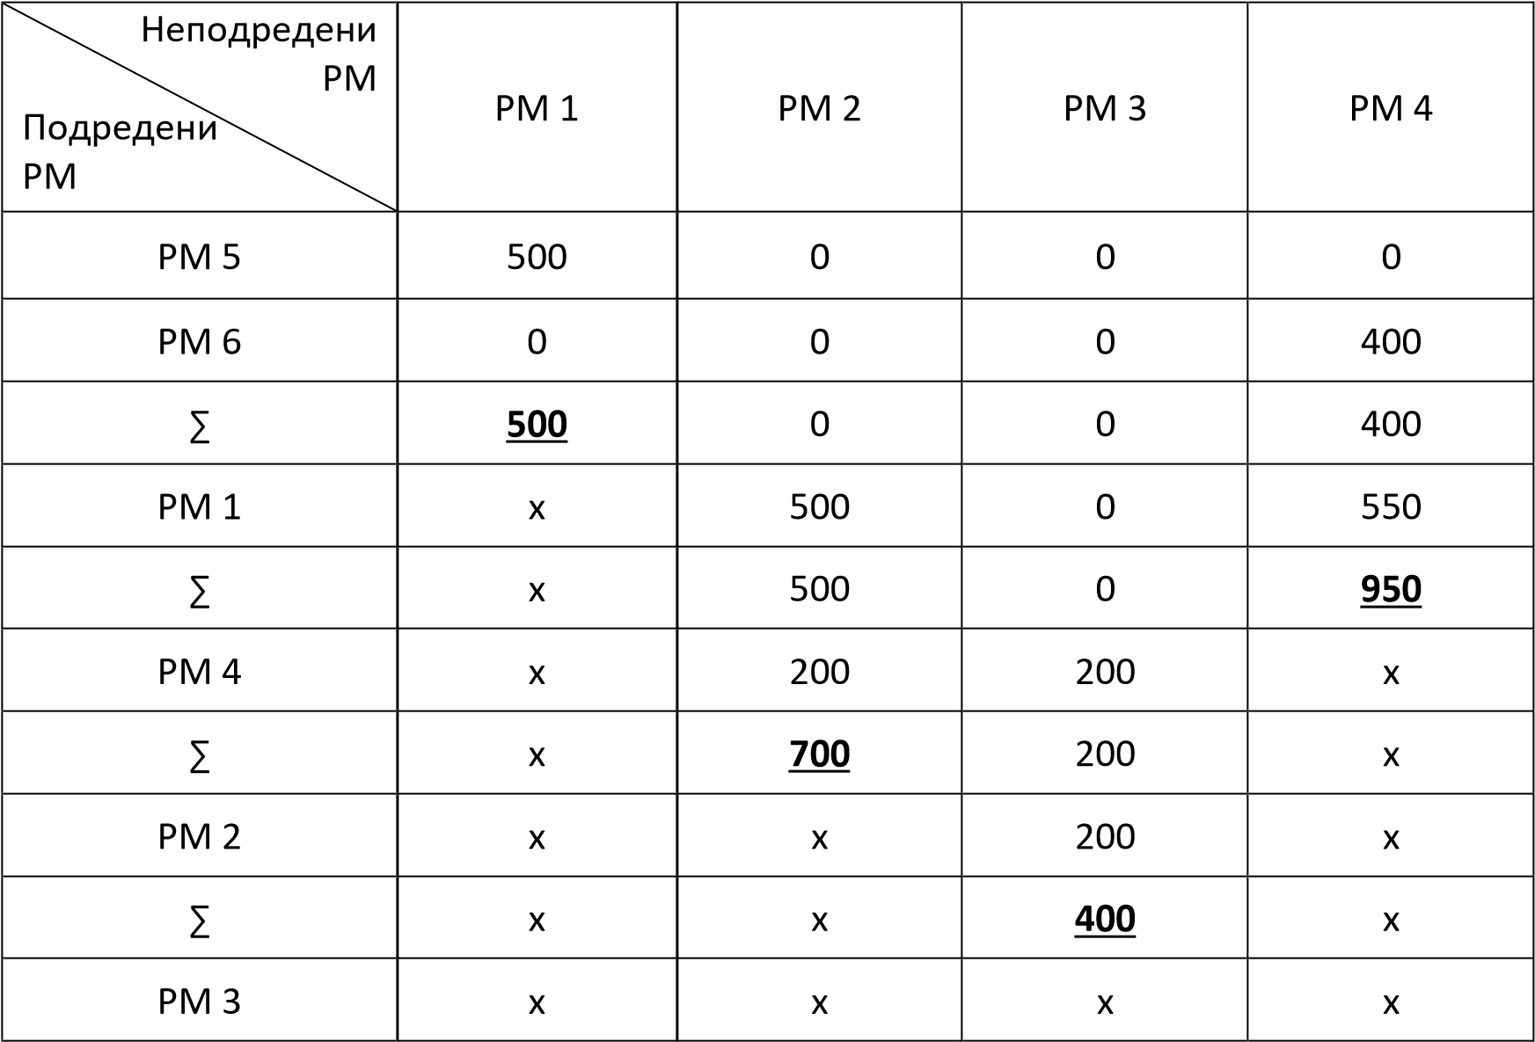

*Разполагане на работните места в равностранна триъгълна мрежа:*



**4**



**5**

**6**

**3**

**1**

**2**

*Разработване на практически приложими варианти за разположение на работните места в правоъгълна форма:*

Вариант 1:



**5**



**2**



**3**



**1**



**4**



**6**



3

м.



3

м.



3

м.



Вариант 2:



**6**



**3**



**2**



**1**



**4**



**5**



3

м.



3

м.



4

м.

3

м.



4

м.

6

м.